Du modèle à la production : prédiction des pannes de forages
  - Rapport technique — projet de fin de cours MLOps
Objectif : construire une chaîne reproductible d’apprentissage automatique pour estimer le risque de panne d’un forage dans les 90 jours, exposer la prédiction par API et surveiller la dérive des données.

1. Synthèse exécutive
Le jeu historique contient 3,000 observations et 1,088 pannes positives (36.3%). Trois modèles ont été comparés sur un test stratifié de 20 %. Le meilleur selon l’average precision est logistic_regression (AP=0.606, ROC AUC=0.751). Le garde-fou pédagogique AP ≥ 0.50 est respecté. La surveillance du jeu récent signale 2 variables en dérive : usagers_jour et pannes_12m. Cette alerte appelle une vérification métier, pas un ré-entraînement aveugle.

2. Données et prévention de la fuite
Historique : 3000 lignes et 9 colonnes. Jeu récent : 600 lignes. Les huit variables explicatives sont age_ans, profondeur_m, debit_m3h, usagers_jour, jours_depuis_maintenance, pannes_12m, type_pompe et region. La cible panne_90j est exclue de X à l’entraînement et au scoring. Le split est stratifié et les transformations sont apprises dans un Pipeline uniquement sur les données d’entraînement.

3. Comparaison des modèles
Modèle | AP | ROC AUC | Rappel | F1
logistic_regression | 0.606 | 0.751 | 0.679 | 0.613
extra_trees | 0.574 | 0.719 | 0.592 | 0.572
random_forest | 0.571 | 0.720 | 0.491 | 0.519
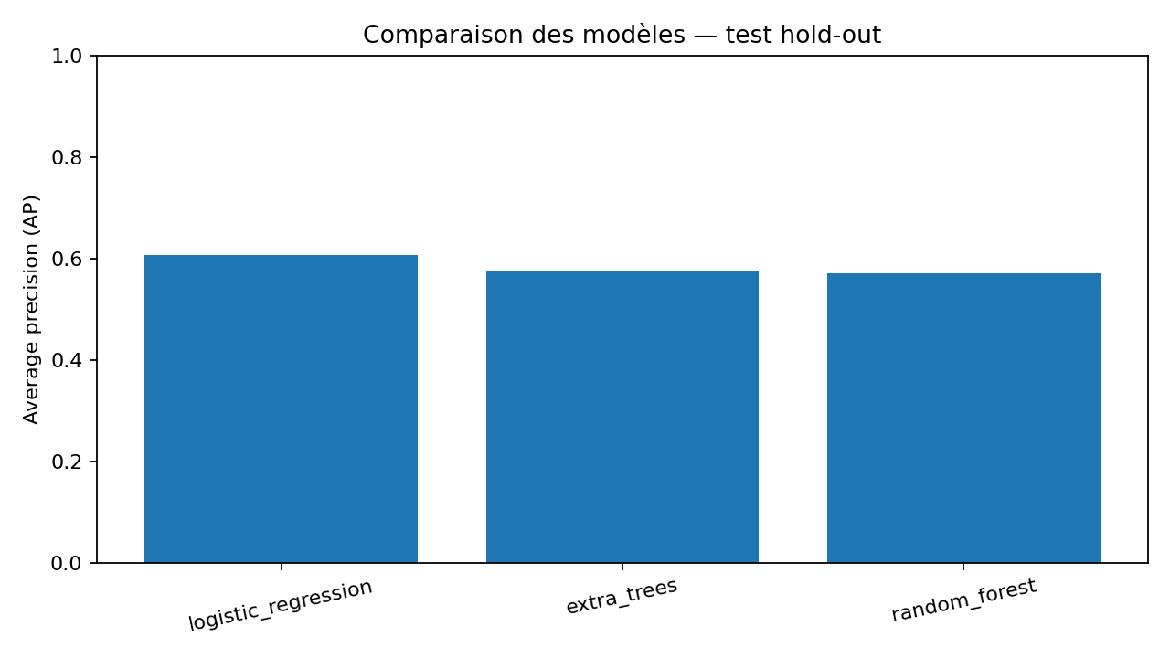
La métrique principale est l’average precision, adaptée à un problème où l’on veut ordonner les forages à risque et où la classe positive est minoritaire. ROC AUC complète l’analyse de la capacité de classement. Le seuil 0,5 est un choix de démonstration, à ajuster au coût des interventions manquées et inutiles.

4. Industrialisation et API
Le service FastAPI expose GET /health, GET /metadata et POST /predict. Pydantic contrôle les bornes et les catégories des entrées; le modèle est chargé une seule fois au démarrage. Le contrat de réponse fournit une probabilité, une classe de risque et le nom du modèle. Le Dockerfile construit une image autonome; docker-compose expose le port 8000. La documentation interactive est disponible à /docs.
Exemple d’entrée JSON : {"age_ans":15,"profondeur_m":90,"debit_m3h":4.2,"usagers_jour":450,"jours_depuis_maintenance":300,"pannes_12m":1,"type_pompe":"solaire","region":"Centre"}.

5. Tests et intégration continue
Les tests couvrent la disponibilité de l’API, le contrat de prédiction, le rejet d’une valeur hors bornes et la structure du rapport de dérive. Le workflow GitHub Actions installe les dépendances, entraîne le modèle et lance pytest sur chaque push ou pull request. Résultat de validation dans cet environnement : 4 tests réussis.

6. Surveillance de dérive
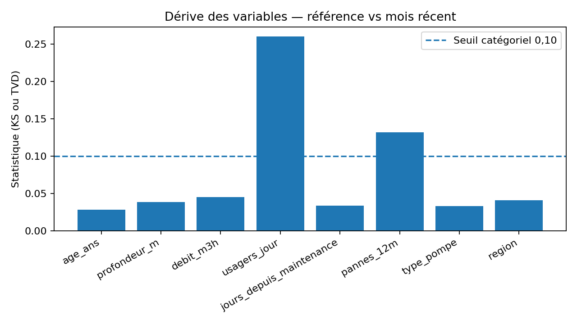
Le test de Kolmogorov–Smirnov est utilisé pour les variables numériques (p < 0,05), et la distance de variation totale pour les variables catégorielles (seuil 0,10). Variables signalées : usagers_jour, pannes_12m. La règle choisie demande d’évaluer un ré-entraînement si au moins deux variables dérivent, puis de vérifier les étiquettes, la performance et les changements opérationnels avant approbation.
Sur le jeu récent étiqueté simulé, AP=0.739 et ROC AUC=0.780. Ces résultats sont indicatifs car les données sont fictives.

7. Déploiement et exploitation
Étapes : installer requirements.txt; exécuter python -m src.modeling; lancer python -m src.monitoring et python predict_batch.py; valider pytest -q; démarrer uvicorn api:app --reload ou docker compose up --build. Les scores batch sont écrits dans reports/forages_scores.csv. MLflow est intégré au code d’entraînement : lorsque la dépendance est installée, chaque essai consigne les paramètres, métriques et modèle; la comparaison CSV est conservée pour audit reproductible.

8. Limites et recommandations
- Les données fournies sont fictives : validation sur données réelles et confirmation par les équipes terrain indispensables.
- Évaluer les faux négatifs et faux positifs avec la capacité réelle des équipes de maintenance.
- Calibrer les probabilités et le seuil de décision sur un jeu temporel distinct.
- Suivre les performances par région et type de pompe pour repérer des écarts opérationnels.
- Ne jamais déclencher automatiquement une intervention ou un ré-entraînement sans validation métier.

Annexe : livrables techniques
Code source, modèle sérialisé, métadonnées du modèle, comparaison des essais, prédictions hold-out, scores du mois récent, rapport de dérive, tests, Dockerfile, docker-compose, CI GitHub Actions, carte du modèle et support de soutenance sont inclus dans l’archive du projet.

